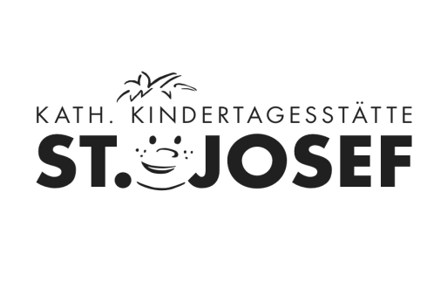

Kath. Kita St. Josef · Josefstraße 19 · 49809 Lingen

Allgemeiner Verhaltenskodex der Kita St. Josef

Ich engagiere mich für einen sicheren und verlässlichen Rahmen im Umgang mit den mir anvertrauten Personen. Daher richte ich meine Arbeit im Sinne einer Selbstverpflichtungserklärung an den nachfolgenden Punkten aus:

- Ich achte und respektiere die Persönlichkeit und Würde meiner Mitmenschen. Meine Arbeit ist von Wertschätzung, insbesondere auch gegenüber den mir anvertrauten Personen, geprägt.
- Ich schütze nach Kräften die mir anvertrauten Personen vor körperlichem und seelischem Schaden, vor Missbrauch und Gewalt.
- Ich gehe achtsam und verantwortungsbewusst mit Nähe und Distanz um. Individuelle Grenzen anderer, insbesondere deren Intimsphäre, respektiere ich.
- Ich beziehe gegen diskriminierendes, gewalttätiges und sexistisches Verhalten, ob in Wort oder Tat, der jeweiligen Situation entsprechend angemessen Stellung.
- Ich bin mir meiner Vorbildfunktion gegenüber den mir anvertrauten Personen bewusst. Mein Handeln ist nachvollziehbar und ehrlich. Ich nutze keine Abhängigkeiten aus.
- Ich bin mir bewusst, dass jede sexuelle Handlung mit mir anvertrauten Personen, insbesondere Kindern, Jugendlichen und schutz- und hilfebedürftigen Erwachsenen, arbeits-, disziplinar- und strafrechtliche Folgen haben kann.
- Ich weiß, wo ich mich beraten lassen kann oder bei Bedarf Hilfe zur Klärung und Unterstützung bekomme und nehme sie in Anspruch.

Datum und Unterschrift der Mitarbeiterin / des Mitarbeiters

Kath. Kindertagesstätte St. Josef · Josefstr. 19 · 49809 Lingen
Tel.: 05 91/4 85 46 · Mail: kita.st.josef.laxten@web.de

